POTENCIA
En física, potencia (símbolo P) es la cantidad de trabajo efectuado por unidad de tiempo.
Si W es la cantidad de trabajo realizado durante un intervalo de tiempo de duración Δt, la potencia media durante ese intervalo está dada por la relación.
TIPOS DE POTENCIA

Potencia mecánica
La potencia mecánica aplicada sobre un sólido rígido viene dada por el producto de la fuerza resultante aplicada por la velocidad:
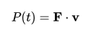
Si además existe rotación del sólido y las fuerzas aplicadas están cambiando su velocidad angular:
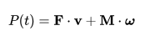
Donde:
Para un sólido deformable o un medio continuo general la expresión es más compleja y se expresa como producto del tensor tensión y el campo de velocidades. La variación de energía cinética viene dada por:
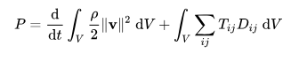
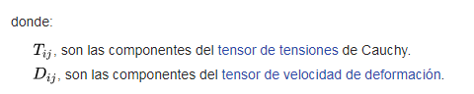

Potencia eléctrica
La potencia eléctrica desarrollada en un cierto instante por un dispositivo viene dada por la expresión
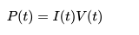

Donde:
P(t) es la potencia instantánea, medida en vatios (julios/segundo).
I(t) es la corriente que circula por él, medida en amperios.
V(t) es la diferencia de potencial (caída de voltaje) a través del componente, medida en voltios.
Si el componente es una resistencia, tenemos:
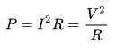
Donde:
R es la resistencia, medida en ohmios.

Potencia calorífica
La potencia calorífica de un dispositivo es la cantidad de calor que libera por la unidad de tiempo:
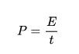
P es la potencia instantánea, medida en vatios (julios/segundo).
E es la energía proporcionada en julios (J).
t es el tiempo en segundos (s).

Potencia sonora
La potencia sonora, considerada como la cantidad de energía que transporta la onda sonora por unidad de tiempo a través de una superficie dada, depende de la intensidad de la onda sonora y de la superficie , viniendo dada, en el caso general, por:
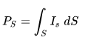
- P_{s} es la potencia
- I_{s} es la intensidad sonora.
- dS es el elemento de superficie sobre alcanzado por la onda sonora.

Para una fuente aislada, el cálculo de la potencia sonora total emitida requiere que la integral anterior se extienda sobre una superficie cerrada.

